

双机头螺杆式
机组控制器

安
装
使
用
手
册

程序编码： SC13 2017-06-29
请务必仔细阅读此手册内容，并按照说明操作！
如有疑问，请联系：
广州得麦电子科技有限公司
网址：http://www.daimc.tk
邮箱：gzdaimc@163.com

(未经允许以任何形式或手段复制或传播本手册内容均属侵权，必究法律责任。)

目录
一、安全使用 3
二、产品简介 4
2.1 TP系列真彩触摸屏显示器 4
2.2 ZY100B控制板性能指标 4
三、安装指南 5
3.1 TP系列真彩触摸屏显示器外型尺寸 5
3.2 ZY100B外型尺寸 6
3.3 安装说明 6
四、装机准备 9
4.1上电前准备 9
4.2上电后准备 9
五、操作说明 11
5.1开机界面 11
5.2运行主界面 11
5.3用户设置界面 11
5.4机器设置界面 12
5.5状态查询界面 13
5.6故障查询界面 14
5.7输出查询界面 14
5.8输入查询界面 15
5.9温度查询界面 15
5.10历史记录界面 17
5.11软件版本界面 17
六、用户设置 19
6.1 用户参数设置 19
6.2使用设置 19
6.3 星期定时设置 19
6.4 修改用户密码 20
七、厂家设置 20
7.1厂家参数设置 21
7.2系统参数初始化 22
7.3系统维护设置 23
7.4修改厂家密码 23
八、机器设置 25
8.1机型设置 25
8.2探头设置 25
8.3时间设置 26
8.4开关量定义 27
8.5温度界限设置 28
8.6温控参数设置 30
8.7自定义输出端口设置 30
8.8压力参数设置 31
九、其它 32
9.1有级能量调节 32
9.2无级能量调节 32
9.3密码管理 34
十、故障表 35
十一、电气接线图 38
十二、安装指南 42
12.1开关量输入 42
12.2开关量（继电器）输出 42
12.3设置地址 42
12.3.1级联通讯口（多块板级联时才需要） 42
12.3.2显示屏（上位机）通讯口（上位机监控时才需要设置） 42
12.4模拟量输入（选接） 43
12.5模拟量输出（选接） 44
12.6电子膨胀阀（选接） 44
十三、保留空白 46

一、安全使用
危险！
- 只有专业人员才可以对控制器进行安装、配线及操作、维护。
- 控制器上电前，要定正确接线；
- 控制器上电后，严禁用手触摸控制器带电端子。
- 指定电源为控制器供电，切勿与其它电器共用同一电源，以免导致负荷过大的危险。
- 务必保证控制器可靠接地并经常检查接地是否牢固，接地不当可能导致触电的意外。
- 实施配线或维护前，务必关闭电源。
- 切断电源后的短时间内，不要进行维修操作，切勿触摸内部电路及器件。
警告！
- 控制器通电前，必须确认控制器输入电源电压等级正确。
- 不要将螺丝刀、螺丝等金属物掉入控制器内。
- 不要将控制器安装在阳光照射的地方，不要堵塞控制器的散热孔。
- 弱电线路应与强电线路相互分开，以避免可能引起的干扰。
- 切勿拉扯、扭曲电源线、通讯线以免产生严重故障。
注意！
- 在对控制器进行操作之前，请您仔细阅读本手册。
- 妥善保管好该使用说明书，以便相关人员随时取阅。
- 该控制器是依据工厂应用环境而设计的工业产品。它设计的规范可以保证它能够在的大多数工业环境中稳定工作。它可能不能应用于某些特定的室外环境，如果您需要在室外的特定场合使用时，请务必向你的供应商咨询！
- 控制器的存放、安装应避开强振动、强腐蚀、高粉尘、高温、高湿的环境。
- 应定期检查控制器输入输出接线是否正确及设备其它电线是否老化。
- 切勿使用锋利物来按触摸屏控制器，或在触摸屏上施加过大压力，以免损坏触摸屏。
- 用户如有任何修理的需要，请与厂家联系，切勿自行修理。

提示：

危险！会引起人身伤亡和财产损失的不正确操作与安装。

警告！会引起人身伤害和财产损失的不正确操作与安装。

注意！会影响控制器性能的不正确操作。

二、产品简介
螺杆机控制器采用分体安装，由TP系列真彩触摸屏显示器和ZY100A控制板两部分组成。显示器采用400MHZ ARM9处理器，支持7寸、10寸不同大小真彩屏，可满足几乎所有工业现场应用需求。ZY100A控制板是专门为暖通或中央空调行业应用定制的。两者结合能够满足大多数现在市场上的机组，而且可根据客户机组情况做相应更改，满足不同客户个性化的需求。

2.1 TP系列真彩触摸屏显示器

主要性能指标：
- 采用400MHZ ARM9嵌入式处理器，运算速度更快，功耗更小，性能更稳定，功能强大，远胜于传统的8位单片机。
- 采用26万色TFT真彩液晶，触摸屏采用软硬件优化设计，使得产品在触摸精度和准确度还有画面色彩上都符合机器控制的要求，采用LED背光，色彩丰富、寿命长、无需更换LED背光，安全可靠。
- 符合EN50081-2和EN50082-2标准，符合FCC，ClassA，具有很强的抗干扰能力，符合工业环境的电磁兼容要求。

2.2 ZY100B控制板性能指标

主要性能指标：
- 采用ARM Contex M3 内核32位嵌入式处理器，运算速度更快，功耗更小，性能更稳定，功能强大，远胜于传统的8位单片机。
- 采用STM表面贴片工艺，双层PCB设计，抗干扰能力强，所有元件均符合工业级标准。
- 采用快速485通讯技术，采用抗干扰，防高压，雷击的设计，增强了通讯的准确性和可靠性，适合远距离通讯，方便控制器的分体式安装。软件协议使用标准Modbus-RTU协议。
- 支持多控制器联控和PC监控。

供电电源 | 两路AC9.8V
功耗 | 5W
开关量输入 | 24路，带光电隔离
温度采集输入 | 9路,测温范围-30℃～120℃，测温精度±0.2℃
标准模拟信号输入 | 4路，可用于检测高压、低压和压缩机电流，支持4～20mA，0～5V和0～10V三种类型的标准信号。
继电器输出 | 20路,单个继电器负载<900W,电流约4A,同一公共端继电器负载<1KW,电流约5A。
通讯口 | 2路RS485通讯，一路用于接扩展板，一路用于接人机。
外形尺寸 | 125x300x30(mm)
安装开孔尺寸 | 见ZY100外型尺寸图
工作温度 | -10～65℃
工作环境湿度 | 10～90%RH（无凝露）

三、安装指南

3.1 TP系列真彩触摸屏显示器外型尺寸

3.1.1 7寸屏显示屏
型号: TP070(7寸)、TP100（10寸）
分辨率：800*480

产品外观及尺寸（单位：mm）

型号 | A | B | C | D | E | F | G | H | I | J | K
TP070 | 226.5 | 163.4 | 154.8 | 87.8 | 38.4 | 149.4 | 27.9 | 212.2 | 6.0 | 215.0 | 152.0
TP100 | 273.7 | 193.6 | 220.8 | 132.9 | 39.9 | 177.6 | 29.4 | 258.6 | 6.0 | 261.0 | 180.0
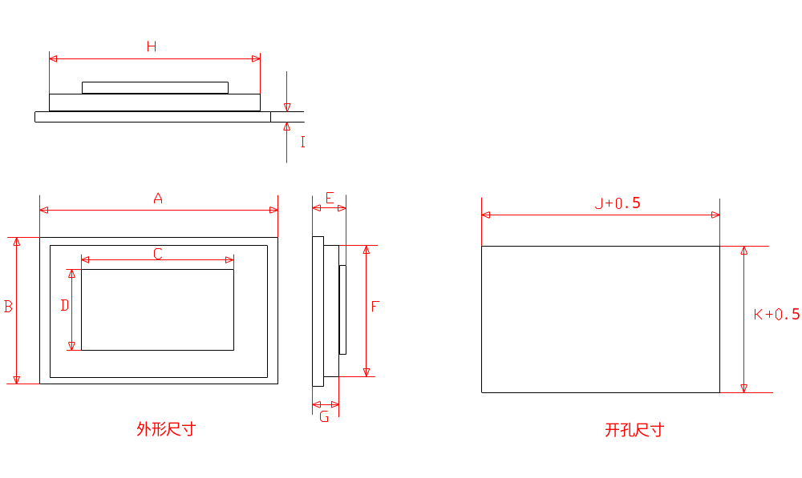

3.2 ZY100B外型尺寸
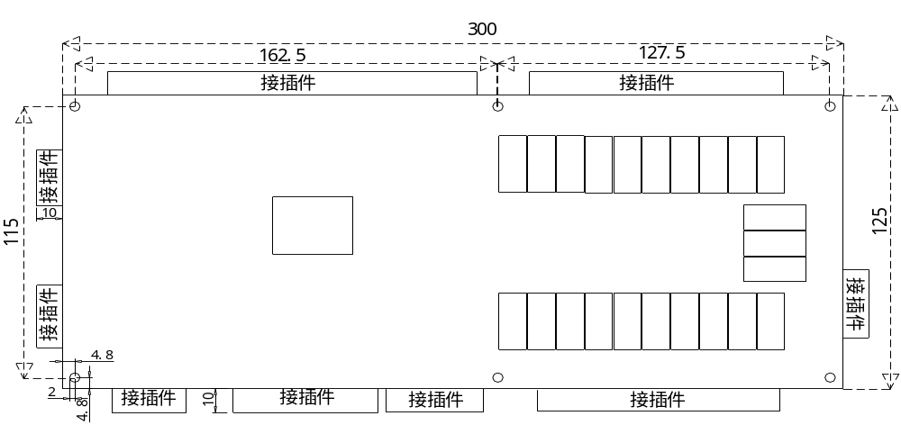

3.3 安装说明
3.3.1、安装指南
请注意在产品附近安装设备时，请确保交流电源线、ZY101控制板、ZY102控制板、接触器、继电器和其它类型的电气接口设备与触摸屏显示器背面距离较远。
控制器可以安装在深度超过100毫米的电控柜中，触摸屏推荐您安装在电控柜的前面板上，为了保证不影响您正常地打开电控柜的前面板，请在安装产品的四周保持至少25毫米的空间距离。为了保证您可以顺畅地连接电源和通讯电缆，我们建议您至少采用深度超过100毫米的电控柜。
控制板的安装请使用PCB隔离柱固定在电控柜里，触摸屏放入面板上开好的安装孔中，从面板背面将安装螺钉分别卡入产品外壳周围的4个安装螺钉固定孔，然后逐个锁紧安装螺钉，直到产品牢靠地固定在面板上。
不要过分用力锁紧安装螺钉！为保证符合NEMA-4的密封规范，所有的随产品提供的安装固定螺钉必须使用，并且安装面板的弯曲度不能超过0.010。

注意事项：由于内置了LCD，触摸屏限于室内使用。请确认产品安装正确，并且使用环境符合硬件规范中的限制条件（详情请参考硬件规范说明）。不要使用在有爆炸危险的场合，例如存在易燃气体、蒸汽或者粉尘的地方。不要在温度变化很大或者湿度很大的环境中，这可能会导致设备内部产生冷凝水，从而导致设备的损坏。

3.3.2、电源连接
在安装产品前请确认符合所有当地和国家的电气标准，详情请向当地供应商咨询。
该控制器采用直流电源供电，规定的直流电压是DC24V±15%。这保证了大多数控制器供电系统的兼容性。强烈推荐使用优质的开关电源为控制器供电。检查接线正确后才能再次上电。电源电压过高有可能烧毁内部元件，尤其如果接入强电将烧毁设备。直流电源必须与交流主电源正确地隔离。
为了符合ICS安全规范的建议，在使用该控制器的任何控制系统中您必须安装紧急停止开关。
不要让控制器和感性负载共用电源。电源的供应线应尽量短（最长不要超过500米（屏蔽电缆），300米（普通双绞线））。电源电缆建议采用双绞电缆。如果电源电缆会被暴露在闪电和雷击的环境中，请采用适当的避雷措施或安装适当的避雷设备。请务必将交流电源电缆和高能且快速开关的直流电缆远离通讯信号电缆。
连接电源的电缆时，电缆的末端需要采用尾部绝缘的压接端子（建议采用叉形端子）。将产品的电源接线端子的螺丝按逆时针方向松，插入已经压接了端子的电源电缆，然后顺时针拧紧接线端子的螺丝。
产品机柜外壳必须接地，直流的地在产品内部没有连接到实际的大地，为了避免由于虚点接地造成将外部噪声引入系统，最好不要将直流的地和外壳一起接到大地，但如果必须将电源的地接到星形接地点，则必须保证接地的导体长度尽量短、横截面积尽量大，导体必须能够承受最大的短路电流。接地的导体必须直接连接星形接地点，这可以保证接地导体不会承受其它支路的电流。

这部分介绍了推荐的安装惯例和步骤。虽然没有任何两个应用的情况是相同的，但请在安装时仔细考虑以下的建议。
1、系统的设计者必须了解控制器系统的设备可能会发生的故障而产生不安全的因素，而且操作界面中发生的电气冲突可能导致设备的启动，这将可能导致一定程度的毁坏或者对于操作人员身体的伤害。
2、如果您或者您的公司使用的可编程控制器需要用到操作界面设备，您必须了解潜在的安全风险并采取适当的预防措施。尽管您的详细的设计步骤是依据您的特殊应用而制定，但也需要注意以下有关固体可编程控制设备安装的通用预防事项，这些预防事项符合NEMA ICS3-304控制标准推荐的控制器安装的规范。
3、为保证符合ICS的安全性建议，必须在程序中检查以确保控制着工厂或设备的危险部件的可写寄存器有安全的限制条件，并在超出限制条件时设备会安全的紧急停止，以确保人身的绝对安全。

ICS3-304.81安全性建议：
必须仔细考虑紧急停止功能的作用，它必须独立于可编程控制器之外。在操作人员直接接触的机械部分的位置，例如装载和报载机械工具的位置，或者机械自动运转的地方，必须仔细考虑现场手动装置或其他备用手段的功能，它需要独立于可编程控制器之外，可以启动或者中断系统的自动运行。
如果需要在系统运转的情况下修改程序，必须考虑采用锁或者其它措施来保证只有得到授权的人才能进行必要的修改。
这些建议是防止危险设备故障和由这些故障产生的影响，或者在线修改程序时可能产生疏忽而造成安全威胁时必要的安全防护措施。
ICS 3-304.81安全建议是在国际电气制造业协会（NEMA）的许可下从NEMA ICS 3-304标准中复制而来的。

四、装机准备

4.1上电前准备
1）参考电源通讯连接示意图，接好电源与通讯线。
2）设置后板地址。如压缩机数大于1台，请设置各后板通讯地址。

4.2上电后准备
上电后，需要根据系统设置机组运行参数。
4.2.1、确定机型参数
（1）确定系统参数
选择比泽或莱富康压缩机及启动方式、根据系统的设计确定模块还是非模块机组，并设置压缩机个数。
（2）确定辅助器件的使用情况
根据系统设计，确定高压传感器和低压传感器的使用。
（3）修改厂家密码和设置使用期限
1）系统参数设置好后，需要修改厂家密码，以免他人进入厂家参数设置修改。
2）根据最终用户的付款情况，设置催款时间与密码。
4.2.2、设置机组运行参数
（1）确定温控方式与探头的使用
选择控制出水还是回水，确定机组需要使用哪些温度探头，探头设置成不用时将屏蔽温度显示和与之相关的故障报警。
（2）设定机组运行的时间参数
根据系统设计修改压缩机和水泵的启停时间参数，对于压缩机保护的时间参数可参考默认值，也可做必要的修改。
（3）确定机组使用各开关信号的类型。
根据不同类型开关信号，在开关量定义中设置为常开或常闭，使之与接入开关信号（正常工作时）保持一致。
（4）设定机组运行时的温度保护参数和温控参数
根根系统设计与当前的工况作适当的修改，在模拟测试时可参考默认值，机组运行起来后根据当前的运行情况作相应的修改。
（5）根据系统设计确定电磁阀的使用
1）在自定义输出端口参数设置当前所使用电磁阀的类型并确定其输出端口，对于没有使用到的端口可设置为备用。
2）设置电磁阀开启或关闭的时间参数与温度参数。可根据系统设计修改相对应的时间与温度参数，可参考默认值。
（6）设置传感器参数
系统设计时如已使用高压或低压传感器，则需要设置高压与低压参数。根据系统设计选择高压与低压传感器的类型，设置与之相对应的量程以及过高或过大报警值，补偿值的设置可在机组运行调试时根据实际检测的高压和低压大小进行设置。
（7）修改机器设置密码
机组运行参数修改完毕后，需要修改机器密码，只允许机组调试人员进入此界面修改相关运行参数。
4.2.3、设置用户参数
（1）设定制冷温度
根据用户需求设置制冷控制温度。
（2）确定定时功能的使用
定时功能可先设置为不用，不影响机组调试，机组正常运转后可根据用户的需求选择相应的定时功能。
注：星期定时时间设置完成后，需要在用户参数设置中星期定时选择使用。
（3）设置压缩机使用
压缩机默认设置为使用，在机组开机运行调试时可根据当前运行情况，禁用某一台有故障或暂不需要开启的压缩机。某台压缩机设置为禁用后，将屏蔽与之相关的故障报警。
（4）修改用户密码
参数设置完毕后，修改用户密码，只允许最终用户才可进入修改相关参数。
4.2.4 模拟机组运行
正确连接触摸屏显示器与ZY100A的通讯线之后，断开继电器输出强电部分，外接温度探头，上电模拟机组运行是否正常，具体步骤如下：
（1）排除故障报警
接上温度探头之后，如有开关量故障、温度探头故障或温度过高、过低，低压过低等，可按故障表中各故障的检测条件和说明排除。
（2）开机模拟机组运行
故障排除完毕后，可按“启动”键开机模拟机组运行，可按如下步骤进行模拟：
1）测试各开关量报警显示与机组运行是否正确。
机组启动后可通过外接开关信号来模拟水流检测、压缩机故障和水泵故障等故报警显示以及故障报警后动作逻辑是否正确。
2）测试机组开停机、加卸载动作逻辑是否正确。
开机启动机组，调节模拟温度探头，测试压缩机的加载、卸载动作逻辑是否正确。
3）测试各电磁阀动作是否正常。
如果系统使用了中间喷液电磁阀、回油电磁阀、间歇电磁阀等，调节模拟温度探头和动作时间，以检测各电磁阀达到温度或设置时间后输出动作是否正常。
4）定时功能测试。
星期定时设置为使用后，达到定时开机或关机的时间，检查能否正常启动或关闭机组
注：模拟机组运行确定没有问题后，在模拟运行当中修改的时间、温度、压力补偿需要修改还原为默认值，以免在装机调试过程当中误以为温度或压力检测不准。

五、操作说明
因版本升级造成部分界面与实际显示存在差异，恕不另行通知！

5.1开机界面
控制器在上电后约5秒进入开机界面，如已下载厂家的开机界面，则显示厂家开机界面，如没有下载厂家的开机界面，则上电后直接进入运行主界面。

5.2运行主界面
运行主界面如下图所示：
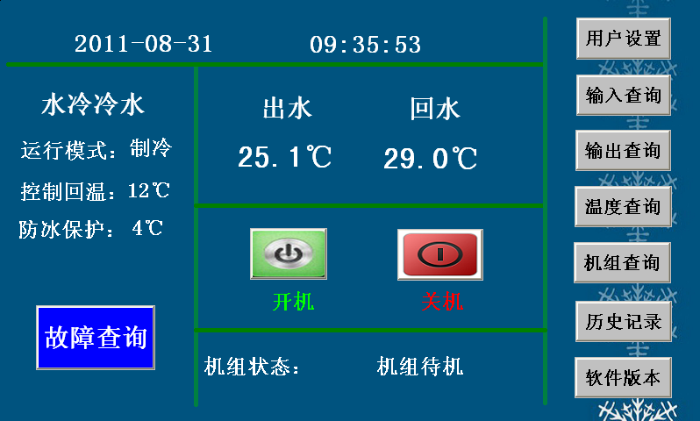
在运行主界面下按[开机]、[关机]键可启停机组。机组状态显示机组当前的状态，机组在只有在待机状态下[开机]按键方才有效，在待机状态下[关机]按键无效。当[开机]或[关机]按键有效时，点击按键后，均会弹出确认操作窗口，点击弹出窗口中的[确认]键则确认操作，点击[取消]键则取消操作并关闭弹出窗口。可以避免误操作。
在主界面如上图所示,按绿色按钮、红色按钮可启停机组。机组显示“出水℃”、“回水℃”。
“运行模式：”显示为“制冷”。
“控制回水：”显示的温度为控制温度，当温控选择为出水时则显示为“控制出水：”；
“防冰保护：”显示制冷出水温度过低保护设置值。制热时显示“防热保护”
，显示制热出水温度过高保护参数设置值。

5.3用户设置界面
在运行主界面下按[用户设置]键，输入正确密码后进入用户设置界面。如下图所示。点击相应的按钮则可进入相应的设置项，详见用户设置。密码默认为“20110918”。
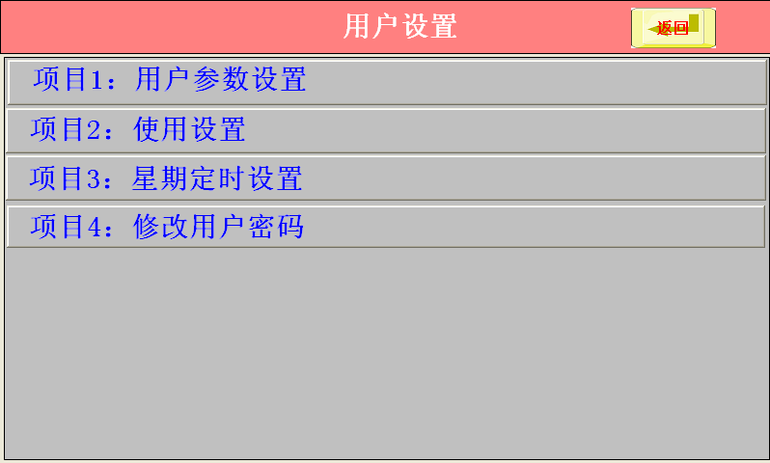

5.4机器设置界面
在运行主界面点击左上角隐藏按钮，弹出输入密码键盘，输入正确密码后进入机器设置界面如下图所示。只有空调厂家和调试人员才有权限进行操作。密码默认为“20110918”。
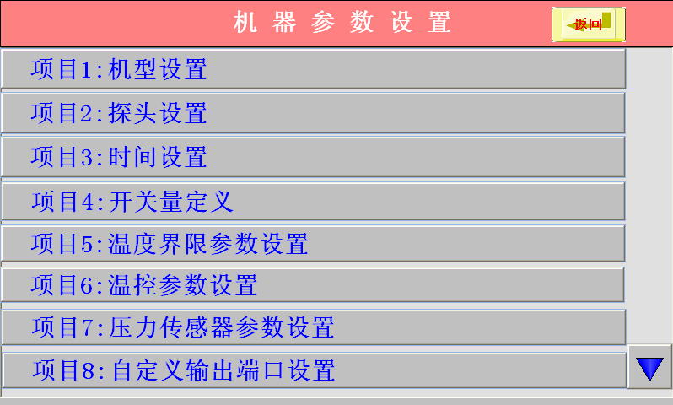

进入各设置项目后，对于显示字符串参数的项目，按界面中设置项目右边的设置项修改。如机型设置项目的参数设置中的“温控选择”设置项为“回水”，按右边的按钮修改设置项。对于显示数值字的参数项目，按界面中设置项的数值框对参数进行修改，如下图所示：
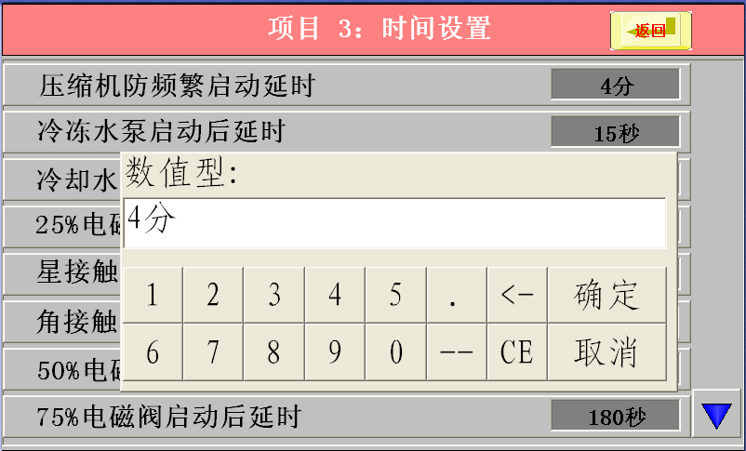

5.5状态查询界面
在运行主界面点击“机组查询”按钮进入机组状态查询界面，如下图所示。不同的机型显示的状态有所不同，并与温度探头和传感器的使用设置有关。
- 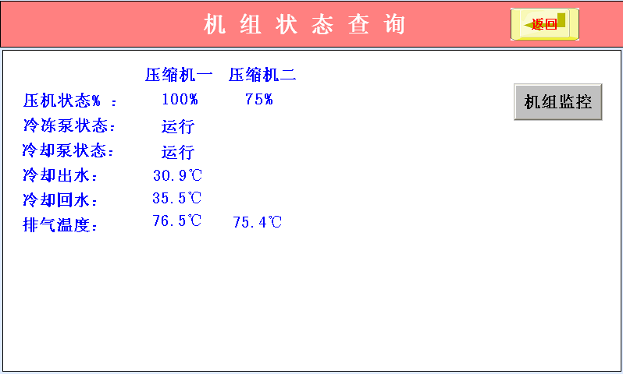
在机组状态查询界面点击[机组监控]按钮进入机组监控界面，如下图所示。
在机组状态查询界面中显示各部件的运行状态。
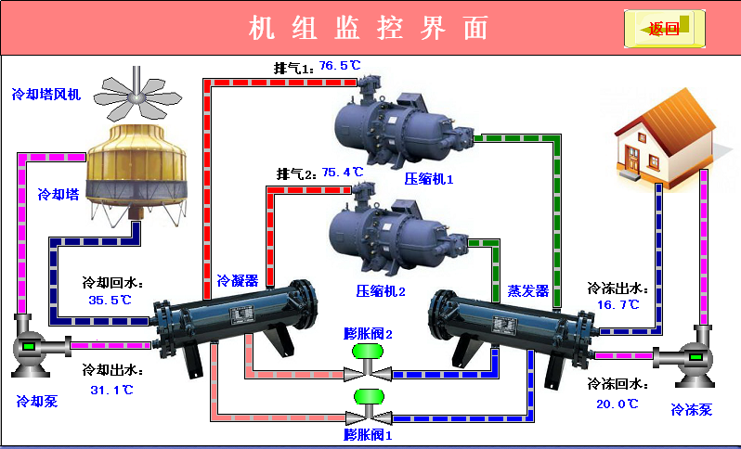

5.6故障查询界面
在运行主界面按“故障查询”键后进入故障查询界面，如图所示。当机组出
现故障时，主界面“故障查询”按键闪烁并报警，在故障查询界面按“消音”键停止报警，故障排除后按“复位”键复位故障。
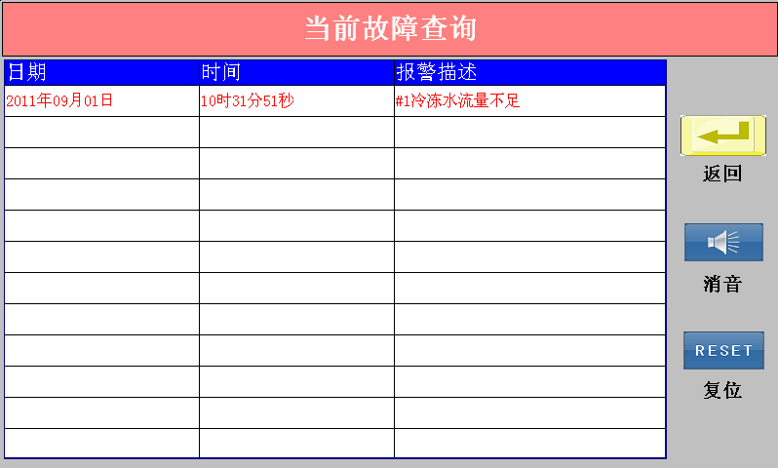

5.7输出查询界面
在运行主界面中，按“输出查询”键查看ZY100控制板上继电器的输出状态，在输出查询界面中显示20路继电器输出的名称及输出状态，如下图所示：
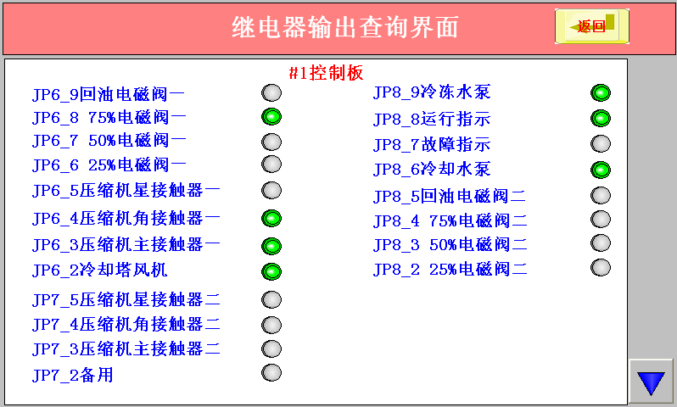

5.8输入查询界面
在运行主界面中，按“输入查询”键进入开关量输入查询界面，在开关量输入查询界面中显示各后板24路开关量输入的名称及输入状态，如下图所示：
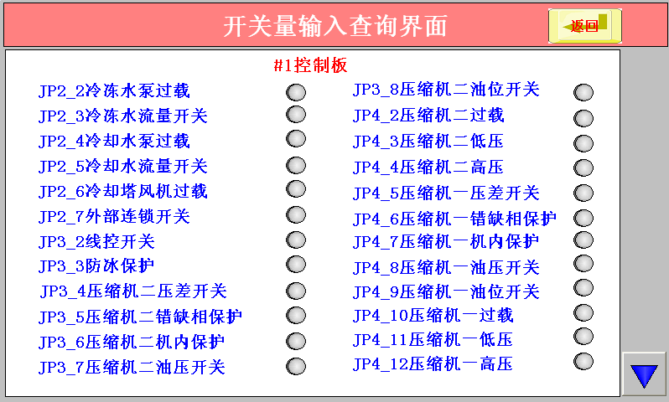

5.9温度查询界面
在运行主界面中，按“温度查询”键进入温度查询界面，在温度查询界面中显示各后板的温度值，如下图所示：

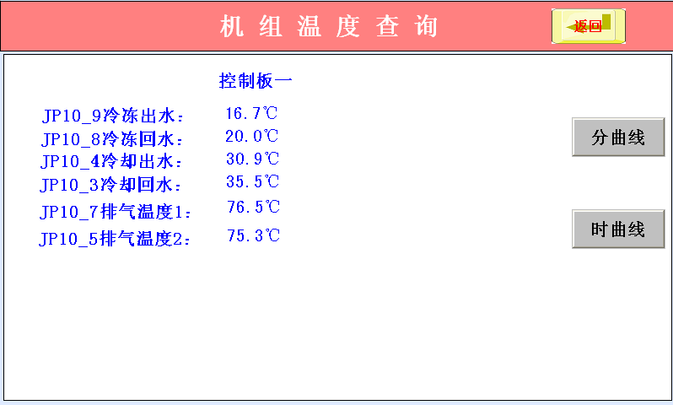
在温度查询界面中，按“分曲线”键进入分曲线界面，在分曲线界面中显示
控制温度在一分钟内变化过程。如下图所示：
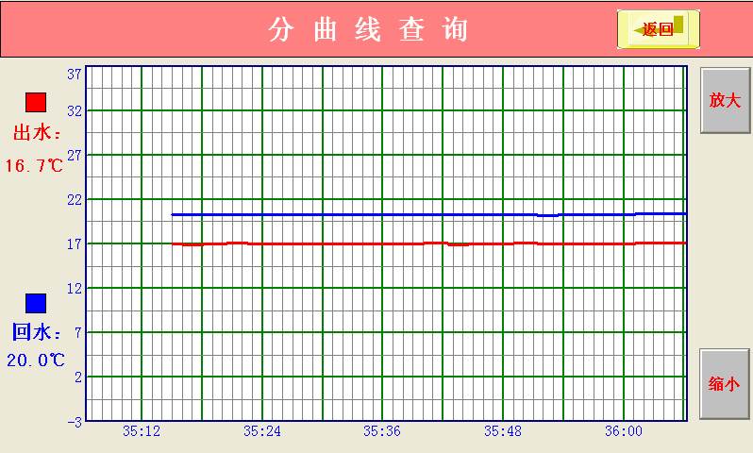

在温度查询界面中，按“时曲线”键进入时曲线界面，在时曲线界面中显示控制温度在一个小时内变化过程；如下图所示：

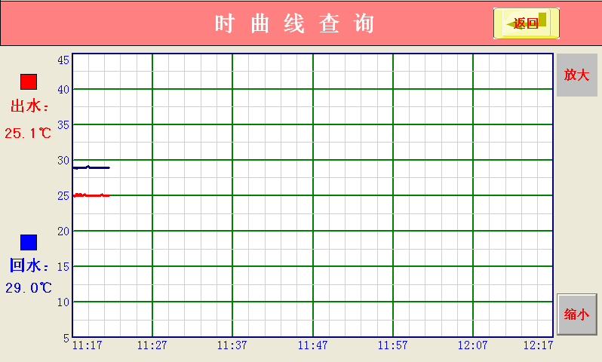

5.10历史记录界面
在运行主运行界面，按“历史记录”键后进入历史记录查询界面，如图所示。在历史查询界面，可查询历史故障和压缩机的累计运行时间。

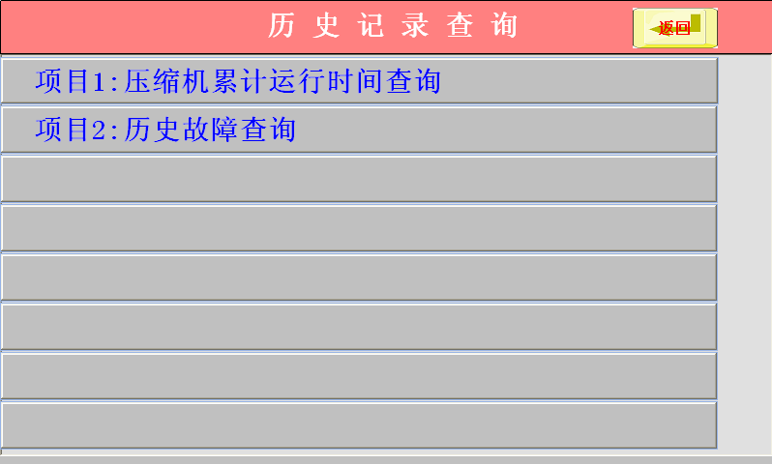

5.11软件版本界面
在软件版本界面，显示控制板和显示屏版本号，如下图所示。按左上角输入厂家密码可进入厂家参数设置界面。

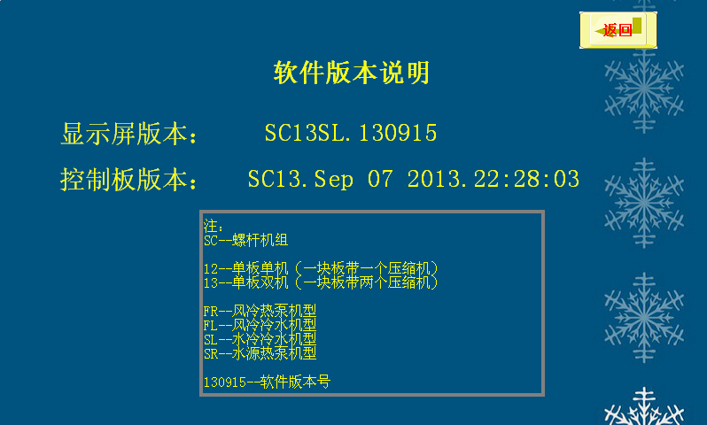

六、用户设置
在运行主界面下按“用户设置”键，输入正确密码进入用户设置菜单。空调厂、调试人员和用户都有权设置所有参数。普通用户可以使用空调厂商提供的默认参数，不必进行设置。

6.1 用户参数设置
在用户设置界面下按“用户参数设置”项目进入用户参数设置界面，如下图所示：
设置项 | 设置内容 | 说明
工作模式: | 制冷 | 当前机组工作模式。
制冷温度: | 12℃（-45～50） | 制冷温度设置。
制热温度: | 40℃（5～100） | 制热温度设置。

6.2使用设置
在用户设置界面下按“使用设置”项目进入使用设置界面，当某台压缩机
设置成“禁用”时，禁止启动此压缩机，如果压缩机在运行，则急停该压缩机。默认值为“使用”。

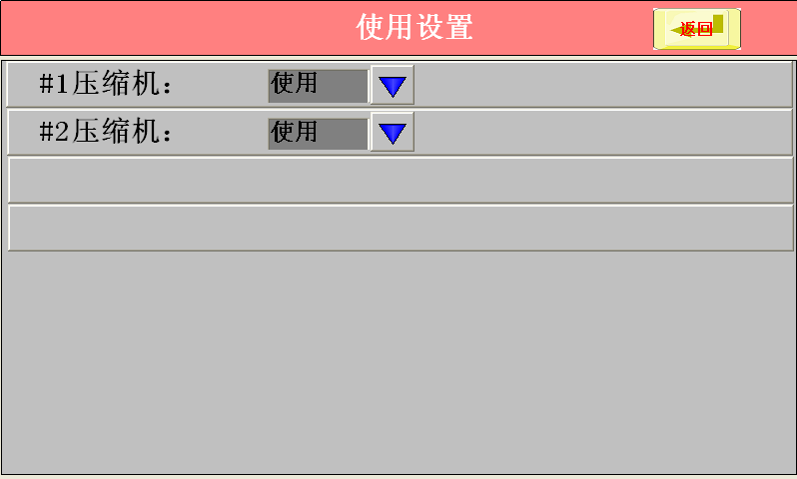

6.3 星期定时设置
在用户设置界面下按“星期定时设置”项目进入星期定时设置界面，每周每天可设置一次定时开停机时间，当设定的开机时间或关机时间不为零并且星期定时设置成“使用”时，机组将按星期定时启停机组。
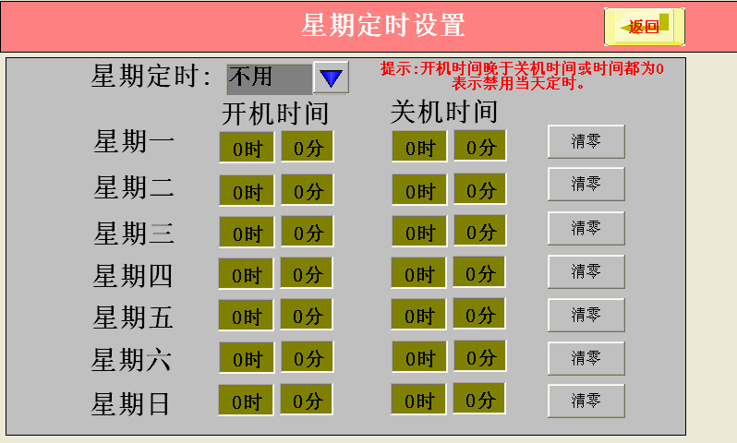

6.4 修改用户密码
在用户设置界面下按“修改用户密码”项目弹出密码输入框，输入两次新密码即完成用户密码的修改。
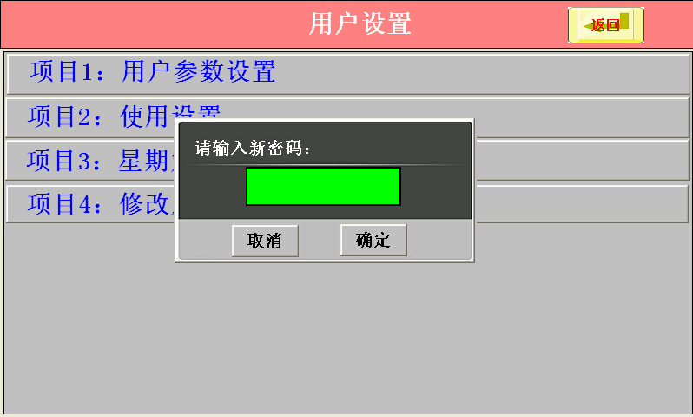

七、厂家设置
在运行主界面中按“软件版本”按钮，进入使用说明界面后，点击界面左上角弹出密码框，输入正确的厂家密码后进入厂家设置界面，如下图所示。只有空调厂家才有权设置所有参数。厂家设置包括：厂家参数设置、系统参数初始化、系统维护设置、系统时钟设置和修改厂家密码。密码默认为“20110918”。
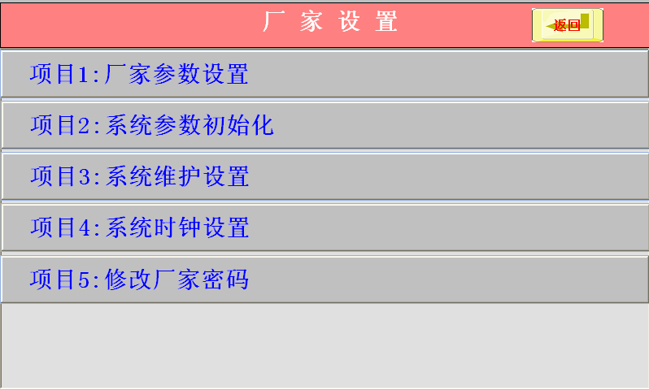

7.1厂家参数设置
在厂家设置界面下按“厂家参数设置”项目进入厂家参数设置界面，厂家可对机器型号、压缩机类型、启动方式、组合类型等参数进行设置，如下所示：
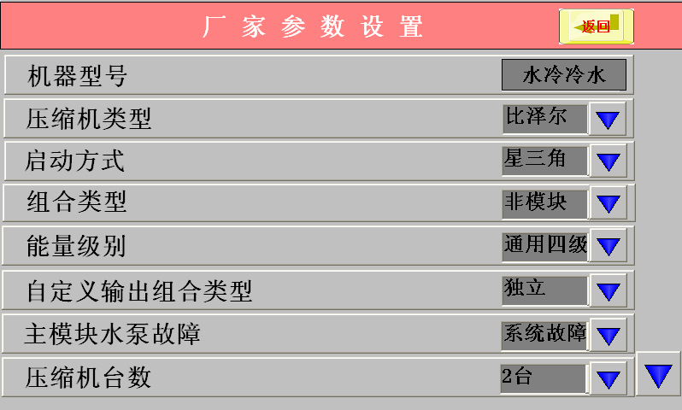

厂家参数表如下所示：
设置项 | 缺省值(范围) | 说明
机器型号 | 水冷冷水 | 或“水源热泵”、或“风冷冷水”
压缩机类型 | 比泽尔 | 或“莱富康”，
启动方式 | 星三角 | 或“分绕组”启动,见注释1
组合类型 | 非模块 | 或“模块”， 见注释2
能量级别 | 通用四级 | 或“通用三级”、或“富士三级”
自定义输出组合类型 | 独立 | 或“共用”， 见注释3
水流开关位置 | 机组 | 或“工程”见注释4
系统温度探头位置 | 机组 | 或“工程”，见注释5
主模块水泵故障 | 系统故障 | 或“模块故障”
电加热器个数 | 0（0～4） | 该参数不能设成大于后板数，仅热泵机型可见。
压缩机台数 | 1（1～4） | 机组压缩机数
高压传感器类型 | 不用 | 或“4-20mA”、“0-5V”、“0-10V”
低压传感器类型 | 不用 | 或“4-20mA”、“0-5V”、“0-10V”
掉电记忆功能 | 不用 | 见注释6
压缩机停机检测油位开关 | 不是 | 或“是的”
注释：
1、分绕组启动时，绕组一接触器、绕组二接触分别对应星三角启动的主接触器、角形接触器。
2、设置为模块时，每个模块都有独立防冰开关、冷冻泵、冷冻水流量不足、冷却泵、冷却泵水量不足、冷却塔风机、出回水温度、运行指示、故障指示；否则只有主模块才检测以上信号。
3、设置独立时，每台压缩机有独立的自定义输出端口，设置共用时，两台压缩机共用一个自定义输出端口。
4、水流开关在工程上时，检测机组总管上的水流开关；在机组上时，检测每台机组上的水流开关。
5、系统温度探头在工程上时，检测机组总管上的系统温度，制冷或制热时探头不切换；在机组上时，检测机组上的出回水温度，制热时自动切换控制温度。
6、是掉电记忆功能，当该参数设为“使用”时，机组重新上电时，如果上次机组掉电时处于运行状态，则机组自动启动；如果上次机组掉电时处于待机状态，则机组仍然处于待机状态。当该参数设为“使用”时，机组重新上电，无论机组上次上电时处于运行还是待机状态，机组仍然处于待机状态。

7.2系统参数初始化
在厂家设置界面下按“系统参数初始化”项目进入系统参数初始化，如下图所示，系统参数初始化把所有的参数初始化成默认值。初始化的内容包括初始化厂家参数、初始化机器参数、初始化用户参数、和初始化使用设置；

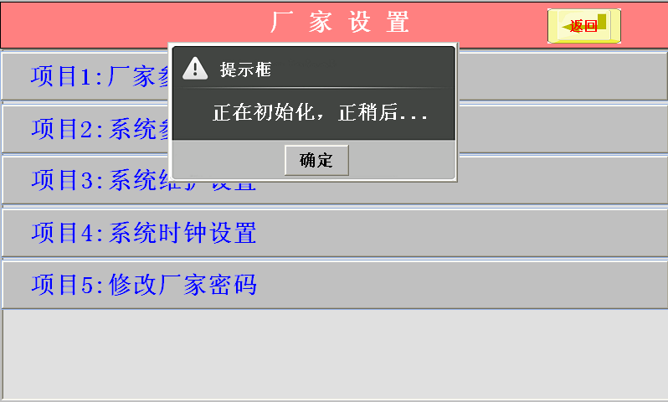

7.3系统维护设置
系统维护设置可用于定期维护或检修机组，也可以用于催款。可以设置3次系统维护时间，设置好系统维护时间和密码后，每期系统维护都可以设置独立的维护日期和维护密码，时间到达设定的系统维护时间，机组将自动停机，等待机组检修完成后，输入上次设置的维护密码，机组可恢复使用。
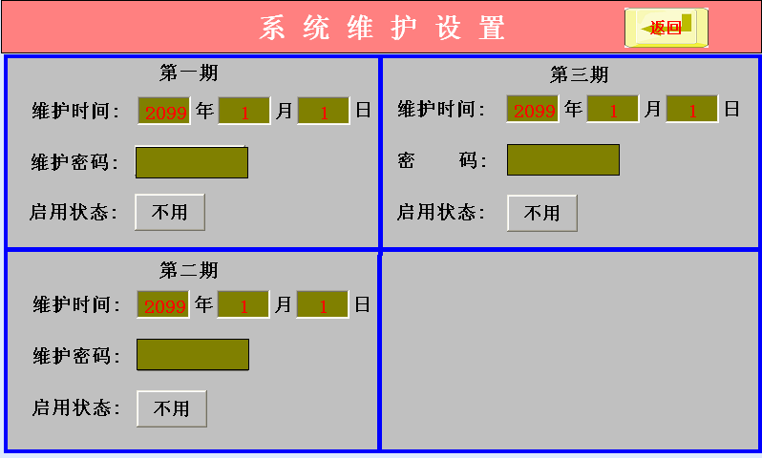

7.4修改厂家密码
在厂家设置界面下按“修改厂家密码”项目弹出密码输入框，输入两次新密码即完成厂家密码的修改。
注：厂家密码注意保管，以避免他人随意修改。

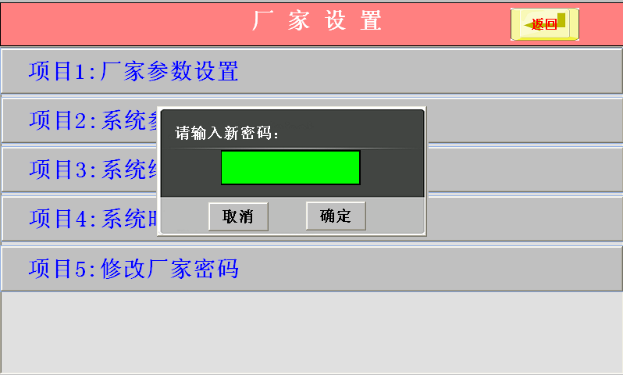

八、机器设置
在运行主界面按左上角输入正确密码后进入“机器设置”，只有空调厂家和调试人员才有权限进行所有操作，不同机型有不同的设置参数。

8.1机型设置
设置项 | 风冷冷水 | 水冷冷水 | 水源热泵 | 说明
温控选择 | 回水 | 回水 | 回水 | 或“出水”，选择“系统回水温度”做为能量调节温度。
线控开关类型 | 拨动 | 拨动 | 拨动 | 或“脉冲”， 用于远程开停机组。设为“拨动”时，根据“线控开关”开关量设定为“常开”，线控开关打在闭合，启动机组，打在断开，停止机组；设为“常闭”时，正好相反。设为“脉冲”时，按下线控开关，机组根据现处状态决定是否开停。
50%能量是否参与能调 | 是的 | 是的 | 是的 | 50%能量级在机组正常加卸载过程中是否参与能量调节。
强制开25%或33%阀时间 | 180秒(0～255) | 180秒(0～255) | 180秒(0～255) | 上电或停机强制开25%或则33%阀卸载的时间

8.2探头设置
设置项 | 风冷冷水 | 水冷冷水 | 水源热泵 | 说明
系统（空调）出水温度探头 | 使用 | 使用 | 使用 | 不可设，只有第一块后板上有
系统（空调）回水温度探头 | 使用 | 使用 | 使用 | 不可设，只有第一块后板上有
排气温度探头1 | 使用 | 使用 | 使用 | 可设，每块板上有一个
环境温度探头 | 使用 | / | 使用 | 可设，只有第一块后板上有
冷冻水出水温度探头 | 不用 | 不用 | / | 可设，每块板上有一个
冷冻水回水温度探头 | 不用 | 不用 | / | 可设，每块板上有一个
冷却水出水温度探头 | / | 使用 | / | 可设，每块板上有一个
冷却水回水温度探头 | / | 使用 | / | 可设，每块板上有一个
排气温度探头2 | 使用 | 使用 | 使用 | 可设，每块板上有一个

8.3时间设置
设置项 | 风冷冷水 | 水冷冷水 | 水源热泵 | 说明
压缩机防频繁启动延时 | 4分(0～60) | 4分(0～60) | 4分(0～60) | 同一台压缩机两次开启间隔延时4分
冷冻水泵启动后延时 | 15秒(0～255) | 15秒(0～255) | / | 冷冻泵启动后延时15秒后开冷却泵
冷却水泵启动后延时 | / | 60秒(0～600) | / | 冷却泵启动后延时120秒后开压缩机
空调泵启动后延时 | / | / | 15秒(0～255) | 空调泵启动后延时15秒后开井水泵
井水泵启动后延时 | / | / | 60秒(0～600) | 井水泵启动后延时120秒后开压缩机
25%或33%电磁阀启动后延时 | 30秒(0～60) | 30秒(0～60) | 30秒(0～60) | 25%阀或33%阀开后延时15秒开压缩机
绕组一接触器启动后延时 | 500毫秒  (300～800) | 500毫秒  (300～800) | 500毫秒  (300～800) | 绕组一接通后延时500毫秒接通绕组二  设为“分绕组”启动时才显示出来
绕组二接触器启动后延时 | 10秒(0～60) | 10秒(0～60) | 10秒(0～60) | 绕组二接通后延时10秒开50%电磁阀  设为“分绕组”启动时才显示出来
星点接触器启动后延时 | 4秒(0～10) | 4秒(0～10) | 4秒(0～10) | 星点接触器启动后延时4秒开角接触器  设为“星三角”启动时才显示出来
角点接触器启动后延时 | 30秒(0～255) | 30秒(0～255) | 30秒(0～255) | 角接触器启动后30秒开50%电磁阀  设为“星三角”启动时才显示出来
50%或66%电磁阀启动后延时 | 75秒(0～180) | 75秒(0～180) | 75秒(0～180) | 50%电磁阀到75%电磁阀的间隔延时，或66%电磁阀到100%电磁阀的间隔延时，实际可能会受温控周期的影响而增加。
75%电磁阀启动后延时 | 75秒(0～240) | 75秒(0～240) | 75秒(0～240) | 75%电磁阀到100%电磁阀的间隔延时,实际可能会受温控周期的影响而增加。仅四级容调时才可见。
压缩机卸载延时 | 15秒(0～240) | 15秒(0～240) | 15秒(0～240) | 压缩机停机时25%或33%负载最少运行时间
压缩机卸载间隔延时 | 2秒(0～240) | 2秒(0～240) | 2秒(0～240) | 两台压缩机停机间隔时间
冷冻水泵延时停机 | 60秒(0～180) | 60秒(0～180) | 60秒(0～180) | 冷却泵停机后冷冻泵延时60秒停机
一般故障检测延时 | 2秒(0～20) | 2秒(0～20) | 2秒(0～20) | 一般故障检测延时2秒
水流故障检测延时 | 10秒(0～60) | 10秒(0～60) | 10秒(0～60) | 水流量不足10秒延时报警
油位保护检测延时 | 60秒(0～255) | 60秒(0～255) | 60秒(0～255) | 油位故障检测延时60秒报警
油压保护检测延时 | 30秒(0～255) | 30秒(0～255) | 30秒(0～255) | 油压差保护延时30秒报警
防冻连续关机时间 | × | × | 30分(0～255) | 停机间隔时间达到30分后才检测防冻
压缩机非满负载运行时间 | 0分(0～255) | 0分(0～255) | 0分(0～255) | 压缩机在非满负荷运行时间达到【压缩机非满负载运行时间】，会强制压缩机进入满负荷运行，未达到【压缩机强制满负载运行 时间】是不允许卸载该压缩机，除非出现故障停机或急停等故障。
压缩机强制满负载运行时间 | 0分(0～255) | 0分(0～255) | 0分(0～255)
压缩机满负载运行时间 | 0分(0～255) | 0分(0～255) | 0分(0～255)
压缩机强制非满负载运行时间 | 0分(0～255) | 0分(0～255) | 0分(0～255)
高压压力检测延时 | 0秒(0～999) | 0秒(0～999) | 0秒(0～999) | 压机开机后延时一段时间才检测高压故障, 在25%开启后即开始计时
低压压力检测延时 | 60秒(0～999) | 60秒(0～999) | 60秒(0～999) | 压机开机后延时一段时间才检测低压故障, 在25%开启后即开始计时
制热低压过低检测延时 | / | / | 180秒(0～255) | 制热低压过低检测延时间
冷却水泵延时停机 | / | 10秒(0～600) | 10秒(0～600) | 压缩机全停机后冷却泵延时10秒停机
冷却塔风机启停延时 | / | 10秒(0～600) | / | 冷却塔风机开启或关闭延时间
上电后压缩机延时启动 | 0分（0～60） | 0分（0～60） | / | 初次上电10分钟后才允许开压缩机
冷却回水温度过低检测延时 | / | 180秒(180～300) | / | 冷却回水温度过低检测延时时间
星角切换延时 | 150毫秒（0～500） | 150毫秒（0～500） | 150毫秒（0～500）

8.4开关量定义
设置项 | 风冷冷水 | 水冷冷水 | 水源热泵 | 说明
冷冻水泵过载 | 常开 | 常开 | / | 常闭：正常时该开关量闭合，故障时断开。
冷冻水流量不足 | 常开 | 常开 | / | 常开：正常时该开关量断开，故障时闭合。
冷却水泵过载 | / | 常开 | / | 同上
冷却水流量不足 | / | 常开 | / | 同上
空调水泵过载 | / | / | 常开 | 同上
空调水流量不足 | / | / | 常开 | 同上
井水泵过载 | / | / | 常开 | 同上
井水流量不足 | / | / | 常开 | 同上
冷却塔风机过载 | / | 常开 | / | 同上
冷凝风机一过载 | 常开 | / | / | 同上
冷凝风机二过载 | 常开 | / | / | 同上
线控开关 | 常开 | 常开 | 常开 | 同上
外部连锁开关 | 常开 | 常开 | 常开 | 同上
防冰开关 | 常开 | 常开 | 常开 | 同上
压缩机二压差开关 | 常开 | 常开 | 常开 | 同上
压缩机二错缺相保护 | 常开 | 常开 | 常开 | 同上
压缩机二机内保护 | 常开 | 常开 | 常开 | 同上
压缩机二油压差开关 | 常开 | 常开 | 常开 | 同上
压缩机二油位开关 | 常开 | 常开 | 常开 | 同上
压缩机二过载 | 常开 | 常开 | 常开 | 同上
压缩机二低压 | 常开 | 常开 | 常开 | 同上
压缩机二高压 | 常开 | 常开 | 常开 | 同上
压缩机一压差开关 | 常开 | 常开 | 常开 | 同上
压缩机一错缺相保护 | 常开 | 常开 | 常开 | 同上
压缩机一机内保护 | 常开 | 常开 | 常开 | 同上
压缩机一油压差开关 | 常开 | 常开 | 常开 | 同上
压缩机一油位开关 | 常开 | 常开 | 常开 | 同上
压缩机一过载 | 常开 | 常开 | 常开 | 同上
压缩机一低压 | 常开 | 常开 | 常开 | 同上
压缩机一高压 | 常开 | 常开 | 常开 | 同上

8.5温度界限设置
设置项 | 风冷冷水 | 水冷冷水 | 水源热泵 | 说明
系统出水探头温度补偿 | 0℃(-10～10) | 0℃(-10～10) | 0℃(-10～10) | 用于补偿系统出水温度
系统回水探头温度补偿 | 0℃(-10～10) | 0℃(-10～10) | 0℃(-10～10) | 用于补偿系统回水温度
排气温度过高 | 100℃(0～130) | 100℃(0～130) | 100℃(0～130) | 用于排气过高保护
排气温度临界设置值 | 90℃(0～130) | 90℃(0～130) | 90℃(0～130) | 排气温度达到临界值卸载一个能量级
制冷温度下限 | 8℃(-45～60) | 8℃(-45～60) | 8℃(-45～60) | 用于限制用户可设的制冷控制温度
制冷出水温度过低保护 | 4℃(-45～60) | 4℃(-45～60) | / | 出水温度≤4℃停所有压缩机
制冷出水温度正常返回 | 10℃(-45～60) | 10℃(-45～60) | / | 出水温度≥10℃才允许启动压缩机
系统空调出水制冷过低保护 | / | / | 4℃(-45～60) | 制冷时空调出水温度≤4℃停所有压缩机
系统空调出水制冷正常返回 | / | / | 10℃(-45～60) | 制冷时空调出水温度≥10℃允许开压缩机
制热温度上限 | / | / | 50℃(0～100) | 用于限制用户可设的制热控制温度
系统空调出水制热过高保护 | / | / | 55℃(0～100) | 制热时出水温度≥55℃停所有压缩机
系统空调出水制热正常返回 | / | / | 50℃(0～100) | 制热时出水温度≤50℃才允许启动压缩机
冷却塔风扇启动温度 | / | 30℃(0～120) | / | 冷却出水温度≥30℃开冷却塔风扇
冷却塔风扇停机温度 | / | 25℃(0～120) | / | 冷却出水温度≤25℃关冷却塔风扇
冷却水出水温度过高保护 | / | 40℃(35～65) | / | 冷却出水温度≥40℃，停机并报警
冷却水出水温度过高返回 | / | 35℃(0～65) | / | 当冷却出水温度≤35℃，恢复正常
制冷冷凝回水温度过高保护 | / | / | 65℃(35～65) | 冷却回水温度≥65℃，停机并报警
制热冷凝回水温度过高返回 | / | / | 2℃(0～65) | 当冷却回水温度≤2℃，恢复正常
系统井水出水制冷过高保护 | / | / | 60℃(0～120) | 制冷时井水出水温度≥60℃，停压机并报警
系统井水出水制冷正常返回 | / | / | 55℃(0～120) | 当井水出水温度≤55℃，恢复正常
系统井水出水制热过低保护 | / | / | 4℃(-30～60) | 制热时井水出水温度≤4℃，停压机并报警
系统井水出水制热正常返回 | / | / | 8℃(-30～60) | 当井水出水温度≥8℃，恢复正常
防冻开水泵出/回水温度 | / | / | 6℃(0～30) | 出水温度≤6℃，开水泵防冻
防冻开电加热器出/回水温度 | / | / | 4℃(0～30) | 出水温度≤4℃，开电加热防冻
防冻开压缩机出/回水温度 | / | / | 2℃(0～30) | 出水温度≤2℃，开压缩机防冻
防冻关压缩机出/回水温度 | / | / | 15℃(0～30) | 出水温度≥15℃，关压缩机，退防冻
制冷冷凝回水温度过高保护 | / | / | 65℃(0~120) | 当冷凝回水温度≥65℃，停机并报警
制热冷凝回水温度过低保护 | / | / | 2℃(0~120) | 当冷凝回水温度≤2℃，停机并报警
冷却回水温度过低 | / | 20℃(-30~50) | / | 当冷却回水温度≤20℃，停机并报警
回水温度过低 | 2℃(0~60) | / | / | 当回水温度≤2℃，停机并报警
通风扇开启环温 | 30℃(20~50) | 30℃(20~50) | 30℃(20~50) | 环境温度≥30℃，开电气箱通风扇
通风扇关闭环温 | 28℃(20~50) | 28℃(20~50) | 28℃(20~50) | 环境温度≤28℃，关电气箱通风扇
蒸发出水温度过低保护 | / | 2℃(0~60) | 2℃(0~60) | 当蒸发出水温度≤2℃，停机并报警
冷凝出水温度过高保护 | / | 40℃(0~60) | 40℃(0~60) | 当冷凝出水温度≥40℃，停机并报警

8.6温控参数设置
设置项 | 风冷冷水 | 水冷冷水 | 水源热泵 | 说明
温度控制周期 | 120秒(0～240) | 120秒(0～240) | 120秒(0～240) | 用于制冷制热控制
急停控制周期 | 0秒(0～180) | 0秒(0～180) | 0秒(0～180) | 用于急停区控制
制冷、制热加载温差设置 | 2.0℃(0～10.0) | 2.0℃(0～10.0) | 2.0℃(0～10.0) | 用于制冷制热控制
制冷、制热卸载温差设置 | 3.0℃(0～10.0) | 3.0℃(0～10.0) | 3.0℃(0～10.0) | 用于制冷制热控制
排气温度临界设定值偏差 | 2℃(0～10) | 2℃(0～10) | 2℃(0～10) | 用于排气温度临界保护控制

8.7自定义输出端口设置

设置项 | 风冷冷水 | 水冷冷水 | 水源热泵 | 说明
JP6_9输出端口定义 | 回油电磁阀一 | 回油电磁阀一 | 回油电磁阀一 | 可设为备用、中间喷液电磁阀、-电机喷液电磁阀、回油电磁阀、液路电磁阀、分液电磁阀、间歇电磁阀、油冷旁通阀，电箱风扇, 运行指示每组两个输出点分别为JP6_9、JP7_2对应压机一，JP8_5、JP8_8对应压机二
JP7_2输出端口定义 | 备用 | 备用 | 备用
JP8_5输出端口定义 | 回油电磁阀二 | 回油电磁阀二 | 回油电磁阀二
JP8_8输出端口定义 | 运行指示 | 运行指示 | 运行指示
电机喷液电磁阀开启排气温度 | 80℃(0～130) | 80℃(0～130) | 80℃(0～130) | 当排气温度≥80℃且压机运行时开电机喷液电磁阀
电机喷液电磁阀关闭排气温度 | 70℃(0～130) | 70℃(0～130) | 70℃(0～130) | 当排气温度≤70℃关电机喷液电磁阀
中间喷液电磁阀开启排气温度 | 90℃(0～130) | 90℃(0～130) | 90℃(0～130) | 当排气温度≥90℃且压机运行时开中间喷液电磁阀
中间喷液电磁阀关闭排气温度 | 80℃(0～130) | 80℃(0～130) | 80℃(0～130) | 当排气温度≤80℃关中间喷液电磁阀
关回油电磁阀时间 | 0秒(0～255) | 0秒(0～255) | 0秒(0～255) | “关回油电磁阀”设为0，“开回油电磁阀”设为非0时，回油阀一直开。
开回油电磁阀时间 | 10秒(0～255) | 10秒(0～255) | 10秒(0～255) | “关回油电磁阀”设为0，“开回油电磁阀”设为非0时，回油阀一直开。
液路电磁阀启动延时 | 5秒(0～60) | 5秒(0～60) | 5秒(0～60) | 压机主接触器闭合后延时5秒钟开液路阀
液路电磁阀抽空时间 | 5秒(0～60) | 5秒(0～60) | 5秒(0～60) | 关液路阀后延时5秒钟关压缩机
间歇电磁阀间歇时间 | 10秒(5～30) | 10秒(5～30) | 10秒(5～30) | 用于间歇电磁阀
油冷却器旁通阀开启排气温度 | 70℃(0～130) | 70℃(0～130) | 70℃(0～130) | 当排气温度≤70℃且压机运行时开启油冷却器旁通阀
油冷却器旁通阀关闭排气温度 | 90℃(0～130) | 90℃(0～130) | 90℃(0～130) | 当排气温度≥90℃关闭油冷却器旁通阀
提前开回油阀 | 20秒（0～120） | 20秒（0～120） | 20秒（0～120） | 压机启动前20秒开回油阀
延后关回油阀 | 60秒（0～120） | 60秒（0～120） | 60秒（0～120） | 压机停机后60秒关回油阀
开分液阀负荷 | 75% | 75% | 75% | 50%、75%、100%

8.8压力参数设置

设置项 | 风冷冷水 | 水冷冷水 | 水源热泵 | 说明
压力传感器输出电流最小 | 4mA(0-10) | 4mA(0-10) | 4mA(0～10) | 用于确定压力传感器的规格、量程  左边未写单位 默认单位未MPa
压力传感器输出电流最大 | 20mA(10-20) | 20mA(10-20) | 20mA(10～20) | 用于确定压力传感器的规格、量程  左边未写单位 默认单位未MPa
压力传感器输出电压最小 | 0V(0-2) | 0V(0-2) | 0V(0～2) | 用于确定压力传感器的规格、量程  左边未写单位 默认单位未MPa
压力传感器输出电压最大 | 5V(2-10) | 5V(2-10) | 5V(2～10) | 用于确定压力传感器的规格、量程  左边未写单位 默认单位未MPa
高压传感器的最小量程 | 0.00 (-1.00-1.00) | 0.00 (-1.00-1.00) | 0.00(-1.00～1.00) | 用于确定压力传感器的规格、量程  左边未写单位 默认单位未MPa
高压传感器的最大量程 | 3.00 (0.00-10.00) | 3.00 (0.00-10.00) | 3.00(0.00～10.00) | 用于确定压力传感器的规格、量程  左边未写单位 默认单位未MPa
低压传感器的最小量程 | 0.0bar(-1.00-1.00) | 0.0bar(-1.00-1.00) | 0.0bar(-1.00～1.00) | 用于确定压力传感器的规格、量程  左边未写单位 默认单位未MPa
低压传感器的最大量程 | 18.2bar(0.00-10.00) | 18.2bar(0.00-10.00) | 18.2bar (0.00～10.00) | 用于确定压力传感器的规格、量程  左边未写单位 默认单位未MPa
高压传感器的补偿 | 0.0bar (-1.00-1.00) | 0.0bar (-1.00-1.00) | 0.0bar (-1.00～1.00) | 用于补偿测量的误差。
低压传感器的补偿 | 0.0bar (-1.00-1.00) | 0.0bar (-1.00-1.00) | 0.0bar (-1.00～1.00) | 用于补偿测量的误差。
高压传感器压力过高报警 | 18.0 bar (1.00-3.00) | 18.0 bar (1.00-3.00) | 18.0 bar (1.00～3.00) | 高压≥18.0 bar停压机
制热低压过低 | 2.0 bar (-0.1-1.0) | 2.0 bar bar (-0.1-1.0) | 2.0 bar (-0.1-1.0) | 低压≤2.0 bar停压机
制冷低压过低 | 1.5 bar (-0.1-1.0) | 1.5 bar (-0.1-1.0) | 1.5 bar (-0.1-1.0) | 低压≤1.5 bar a停压机
高低压力差过小报警 | 4.5 bar (-0.1-3.00) | 4.5 bar (-0.1-3.00) | 4.5 bar (-0.1-3.00) | 高压-低压＜4.5 bar停压机
高低压力差过小检测延时 | 180秒(0-255) | 180秒(0-255) | 180秒(0～255) | 高低压差过小时延报警

九、其它

9.1有级能量调节
[能量级别]参数：通用四级、通用三级、富仕豪三级。
接线方法 | JP6-6/JP8-2 | JP6-7/JP8-3 | JP6-8/JP8-4
通用四级 | 25%电磁阀 | 50%电磁阀 | 75%电磁阀
通用三级 | 33%电磁阀 | 66%电磁阀 | 备用
富仕豪三级 | 备用 | CR1电磁阀 | CR2电磁阀

电磁阀动作与能量级对应如下表所示。

动作 | 接线 |  | JP6-6/JP8-2 | JP6-7/JP8-3 | JP6-8/JP8-4
通用四级 | 负荷 | 25%电磁阀 | 50%电磁阀 | 75%电磁阀
通用四级 | 25% | ● | ○ | ○
通用四级 | 50% | ○ | ● | ○
通用四级 | 75% | ○ | ○ | ●
通用四级 | 100% | ○ | ○ | ○
通用三级 | 负荷 | 33%电磁阀 | 66%电磁阀 | 备用
通用三级 | 33% | ● | ○ | --
通用三级 | 66% | ○ | ● | --
通用三级 | 100% | ○ | ○ | --
富士豪三级 | 负荷 | 备用 | CR1电磁阀 | CR2电磁阀
富士豪三级 | 33% | -- | ○ | ○
富士豪三级 | 66% | -- | ● | ○
富士豪三级 | 100% | -- | ● | ●
说明：●为电磁阀通电，○为电磁阀断电。
能量级时间参数如下表所示。
能量级 | 参数
通用四级 | 25%电磁阀延时 | 50%电磁阀延时 | 100%电磁阀延时
通用三级 | 50%电磁阀延时 | 75%电磁阀延时 | 不用

9.2无级能量调节
使用到的参数：
- 能量级别 四级 厂家设置 （无级调节事需设成无级）
- 压机类型 汉钟 厂家设置 （根据需要设置）
- 压机最小能量级 25% 厂家设置 （和压机相关，通常在25%～35%之间）
- 压机允许运行的最小能量级 30% 机型设置 （以下简称“最小运行能量级”）
- 最长加载时间 75秒 机型设置

无级调节时，加载阀接75%电磁阀、卸载阀接25%电磁阀。
当[压机允许运行的最小能量级] ≥50%时，使用50%电磁阀进行卸载；
当[压机允许运行的最小能量级] ＜50%时，使用25%电磁阀进行卸载；

如果程序中已定义压缩机的加卸载方式不满足要求，还可以自定义加载阀和卸载阀动作。（在机型参数中设置）。可设置如下3项
- 是否使用50%电磁阀
- 加载阀常开常闭（常开：断电加载；常闭：通电电加载）
- 卸载阀常开常闭（常开：断电卸载；常闭：通电卸载）

9.2.1、莱富康或比泽尔
 | JP6-6/JP8-2 | JP6-7/JP8-3 | JP6-8/JP8-4
 | 卸载阀（常闭） | 50%电磁阀 | 加载阀（常闭）
加载 | ○ | ○ | ⊙
保持 | ○ | ○ | ○
卸载  （最小运行能量级≥50%） | ○ | ⊙ | ○
卸载  （最小运行能量级＜50%） | ⊙ | ○ | ○
启动/停止 | ● | ○ | ○
○= 电磁阀线圈不通电 ⊙=电磁阀脉冲动作 ● = 电磁阀线圈通电

9.2.2、汉钟
无50%电磁阀。
 | JP6-6/JP8-2 | JP6-7/JP8-3
 | 卸载阀（常闭） | 加载阀（常开）
加载 | ○ | ⊙（负）
保持 | ○ | ●
卸载 | ⊙(正) | ●
启动/停止 | ● | ●
○ = 电磁阀线圈不通电 ⊙=电磁阀脉冲动作 ●= 电磁阀线圈通电

9.2.3、复盛
（1）SRG
 | JP6-6/JP8-2 | JP6-7/JP8-3 | JP6-8/JP8-4
 | 卸载阀（常闭） | 50%电磁阀 | 加载阀（常开）
加载 | ○ | ○ | ⊙（负）
保持 | ○ | ○ | ●
卸载  （最小运行能量级≥50%） | ○ | ⊙ | ●
卸载  （最小运行能量级＜50%） | ⊙ | ○ | ●
启动/停止 | ● | ○ | ●

（2）CSR
无50%电磁阀。
 | JP6-6/JP8-2 | JP6-8/JP8-4
 | 卸载阀（常闭） | 加载阀（常闭）
加载 | ○ | ⊙
保持 | ○ | ○
卸载 | ⊙ | ○
启动/停止 | ● | ○
○= 电磁阀线圈不通电 ⊙=电磁阀脉冲动作 ● = 电磁阀线圈通电
9.2.4、顿汉布什
无50%电磁阀。加载阀和卸载阀与汉钟相反。
 | JP6-6/JP8-2 | JP6-7/JP8-3
 | 卸载阀（常开） | 加载阀（常闭）
加载 | ● | ⊙(正)
保持 | ● | ○
卸载 | ⊙（负） | ○
启动/停止 | ○ | ○
○ = 电磁阀线圈不通电 ⊙=电磁阀脉冲动作 ●= 电磁阀线圈通电

9.3密码管理
a)厂家设置密码一般为空调厂商掌握，权限最高的密码，他可以进入包括厂家设置，密码初始值为20110918。
b)机器设置密码一般为调试人员掌握，其权限仅次于厂商密码，他可以进入机器设置，密码初始值为20110918。
c)用户设置密码一般为最终用户所掌握，它的权限仅能在于修改用户参数设置，密码初始值为20110918。
在使用之前，请设置成不同的密码。

十、故障表
故障号 | 故障名称 | 风冷冷水 | 水冷冷水 | 水源热泵 | 备注说明
1 | 模块通讯故障 | 停压缩机 | 停压缩机 | 停压缩机
2 | 冷冻水流量不足 | 停压机、风机、冷冻泵 | 停压机、冷却、冷冻泵 | 停压机、冷却、冷冻泵 | 如果是第一块板，停系统;  如果是其它后板，停模块。
3 | 冷却水流量不足 | / | 停压机、冷却泵 | 停压机、冷却泵
4 | 外部连锁开关 | 停系统 | 停系统 | 停系统
5 | 冷冻水泵过载 | 停压机、风机、冷冻泵 | 停压机、冷却泵、冷冻泵 | 停压机、冷却泵、冷冻泵 | 如果是第一块板，则停系统
6 | 冷却水泵过载 | / | 停压机、冷却泵 | 停压机、冷却泵 | 停冷却泵
7 | 压缩机1高压过高 | 停压缩机 | 停压缩机 | 停压缩机
8 | 压缩机1低压过低 | 停压缩机 | 停压缩机 | 停压缩机
9 | 压缩机1过载 | 停压缩机 | 停压缩机 | 停压缩机
10 | 压缩机1高低压力差过小 | 停压缩机 | 停压缩机 | 停压缩机
11 | 压缩机1油位保护 | 停压缩机 | 停压缩机 | 停压缩机
12 | 压缩机1油压保护 | 停压缩机 | 停压缩机 | 停压缩机
13 | 压缩机1机内保护 | 停压缩机 | 停压缩机 | 停压缩机
14 | 压缩机1错缺相保护 | 停压缩机 | 停压缩机 | 停压缩机
15 | 压缩机2高压过高 | 停压缩机 | 停压缩机 | 停压缩机
16 | 压缩机2低压过低 | 停压缩机 | 停压缩机 | 停压缩机
17 | 压缩机2过载 | 停压缩机 | 停压缩机 | 停压缩机
18 | 压缩机2高低压力差过小 | 停压缩机 | 停压缩机 | 停压缩机
19 | 压缩机2油位保护 | 停压缩机 | 停压缩机 | 停压缩机
20 | 压缩机2油压保护 | 停压缩机 | 停压缩机 | 停压缩机
21 | 压缩机2机内保护 | 停压缩机 | 停压缩机 | 停压缩机
22 | 压缩机2错缺相保护 | 停压缩机 | 停压缩机 | 停压缩机
23 | 系统水出水温度探头断路 | 停系统 | 停系统 | 停系统
24 | 系统水出水温度探头短路 | 停系统 | 停系统 | 停系统
25 | 系统水回水温度探头断路 | 停系统 | 停系统 | 停系统
26 | 系统水回水温度探头短路 | 停系统 | 停系统 | 停系统
27 | 冷却水出水温度探头断路 | / | 停系统 | 停系统
28 | 冷却水出水温度探头短路 | / | 停系统 | 停系统
29 | 冷却水回水温度探头断路 | / | 停压缩机 | 停压缩机
30 | 冷却水回水温度探头短路 | / | 停压缩机 | 停压缩机
31 | 冷却出水温度过高保护 | / | 停系统 | 停所有压机
32 | 冷却出水温度过低保护 | / | / | 停所有压机
33 | 系统出水温度过低保护 | 停所有压机 | 停所有压机 | 停所有压机
34 | 冷却塔风机过载 | / | 停压缩机 | /
35 | 防冰保护 | 停压缩机 | 停压缩机 | 停压缩机
36 | 冷冻出水温度探头短路 | / | 停压缩机 | /
37 | 冷冻回水温度探头断路 | / | 停压缩机 | /
38 | 冷冻回水温度过低保护 | / | 停压缩机 | /
39 | 参数读写错误 | 停所有压机 | 停所有压机 | 停所有压机
40 | 环境温度探头断路 | 停系统 | / | 停系统
41 | 环境温度探头短路 | 停系统 | / | 停系统
42 | 排气温度探头1短路 | 停压缩机 | 停压缩机 | 停压缩机
43 | 排气温度探头1断路 | 停压缩机 | 停压缩机 | 停压缩机
44 | 排气温度1过高 | 停压缩机 | 停压缩机 | 停压缩机
45 | 排气温度探头2短路 | 停压缩机 | 停压缩机 | 停压缩机
46 | 排气温度探头2断路 | 停压缩机 | 停压缩机 | 停压缩机
47 | 排气温度2过高 | 停压缩机 | 停压缩机 | 停压缩机
48 | 压缩机1电流传感器故障 | 停压缩机 | 停压缩机 | 停压缩机 | 使用电流传感器是才有
49 | 压缩机1电流过大 | 停压缩机 | 停压缩机 | 停压缩机 | 使用电流传感器是才有
50 | 压缩机2电流传感器故障 | 停压缩机 | 停压缩机 | 停压缩机 | 使用电流传感器是才有
51 | 压缩机2电流过大 | 停压缩机 | 停压缩机 | 停压缩机 | 使用电流传感器是才有
52 | 蒸发出水温度探头断路 | 停压缩机 | 停压缩机 | 停压缩机
53 | 蒸发出水温度探头短路 | 停压缩机 | 停压缩机 | 停压缩机
54 | 蒸发出水温度过低 | 停压缩机 | 停压缩机 | 停压缩机
55 | 冷凝出水温度探头断路 | 停压缩机 | 停压缩机 | 停压缩机
56 | 冷凝出水温度探头短路 | 停压缩机 | 停压缩机 | 停压缩机
57 | 冷凝出水温度过高 | 停压缩机 | 停压缩机 | 停压缩机
58 | 冷凝风机1过载 | 停压机 | / | /
59 | 冷凝风机2过载 | 停压机 | / | /
60 | 制热回水温度过低 | / | / | 停压缩机
61 | 制冷回水温度过高 | / | / | 停压缩机
62 | 系统井水温度过高保护 | / | / | 停所有压机
63 | 系统井水温度过低保护 | / | / | 停所有压机
64 | 系统空调出水温度过高保护 | / | / | 停所有压机
65 | 系统空调出水温度过低保护 | / | / | 停所有压机
66 | 系统冷凝出水温度探头断路 | / | / | 停所有压机
67 | 系统冷凝出水温度探头短路 | / | / | 停所有压机
68 | 系统冷凝回水温度探头断路 | / | / | 停所有压机
69 | 系统冷凝回水温度探头断路 | / | / | 停所有压机
70 | 冷冻回水温度探头短路 | / | 停压缩机 | /
71 | 冷冻回水温度探头断路 | / | 停压缩机 | /
72 | 冷冻回水温度过高保护 | / | 停压缩机 | /

十一、电气接线图
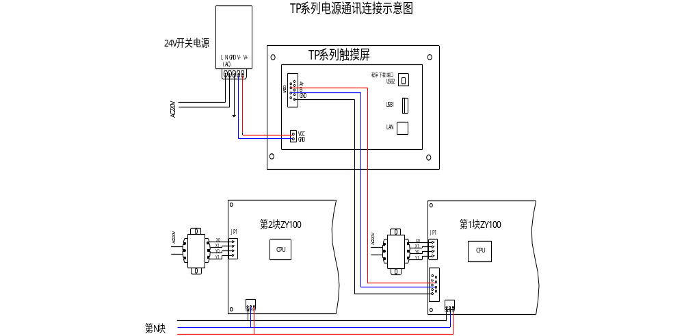

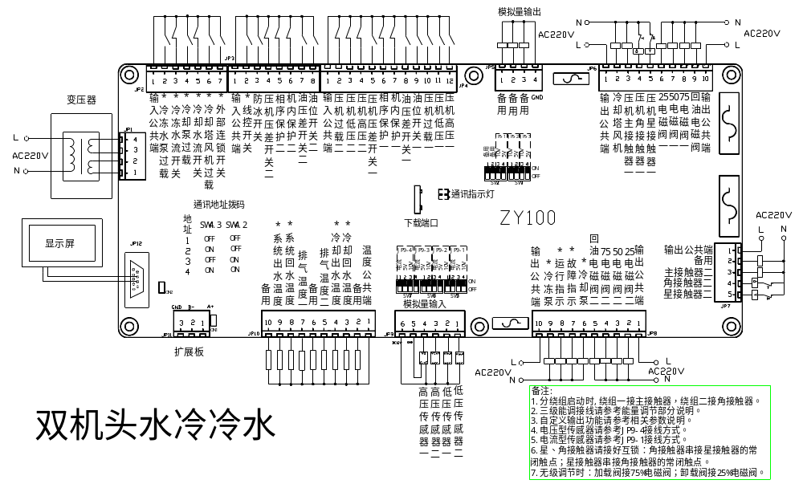

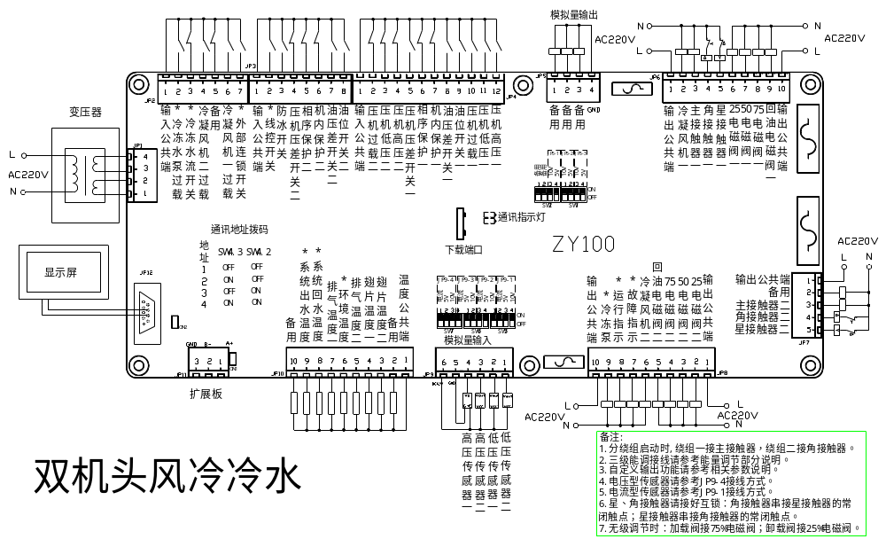

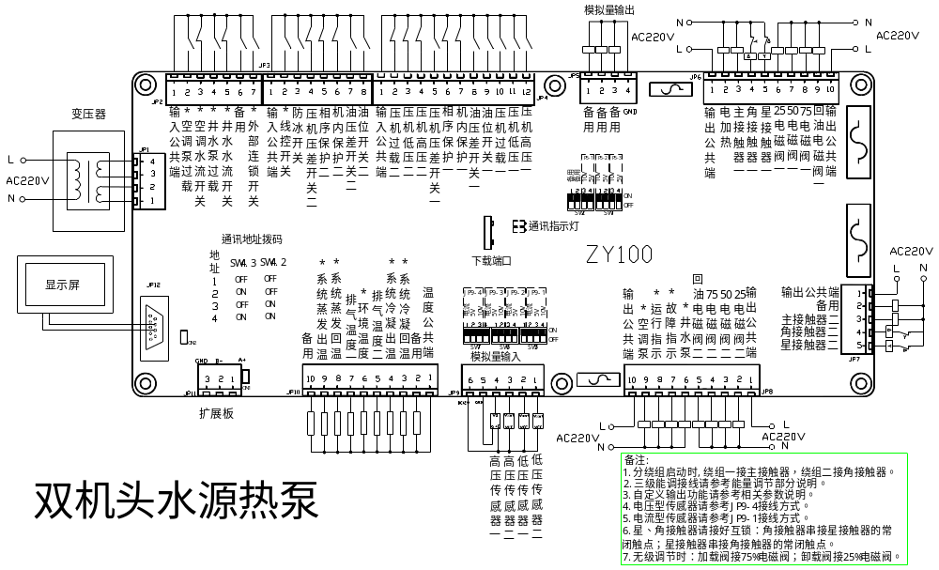

十二、安装指南

12.1开关量输入
⑴ 接线
JP2、JP3、JP4。开关量输入由ZY100板内提供电源，不可接入外部电源。直接接开关量信号线接到板上信号端和公共端即可。
⑵ 设置（机器参数→项目4：开关量定义）
不使用的开关量输入，请设成常开。
使用的开关量输入，如果正常时开关闭合，报警时开关断开，则设成常闭，否则设成常开。

12.2开关量（继电器）输出
- 继电器输出只提供开关，需外接220V电源。
- 每个继电器所带负载＜2A，同一公共端所带负载＜4A。
- JP6、JP8各自对应的8个输出虽然是同一个接线端子，但公共端必须分开，即：JP6-2～JP6-5共用JP6-1，JP6-6～JP6-9共用JP6-10。JP8也类似。
- 星、角接触器请接好互锁（星接触器串接角接触器的常闭触点；角接触器串接星接触器的常闭触点）。

12.3设置地址

12.3.1级联通讯口（多块板级联时才需要）
端口JP11，多块板级联时，使用SW4设置地址。
级联地址 | SW4.3 | SW4.2 | 说明
1 | OFF | OFF | 主板
2 | ON | OFF | 第1块扩展板
3 | OFF | ON | 第2块扩展板
4 | ON | ON | 第3块扩展板

12.3.2显示屏（上位机）通讯口（上位机监控时才需要设置）
接线时分两种情况：
- 单机头（且不使用电子膨胀阀）
由于单机头不需要级联，所以需要连接上位机时，可借用级联口JP11。仅需设置以下参数：
参数项 |  | 参数值
厂家参数 | 模块通讯口从机地址 | 根据需要设置
厂家参数 | 压缩机台数 | 1
厂家参数 | 是否使用电子膨胀阀 | 不用

- 多机头
多机头时，由于JP11用来级联，此时必须要用JP12来通讯，使用SW3设置上位机通讯口地址。
上位机地址 | SW3.4 | SW3.3 | SW3.2 | SW3.1
1 | OFF | OFF | OFF | OFF
2 | ON | OFF | OFF | OFF
3 | OFF | ON | OFF | OFF
4 | ON | ON | OFF | OFF
…
使用这种方式时，由于上位机和HMI共用通讯口JP12，所以需要增加1个通讯扩展模块DM200A。接线如下图所示。
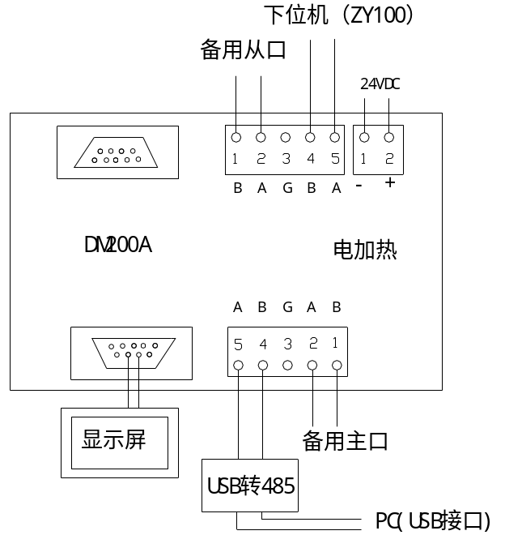
图12.3.1 上位机接线

12.4模拟量输入（选接）
JP9。根据实际情况选择是否使用。模拟量输出有3种类型可选：电流（mA）、电压5V、电压10V。ZY100有4路模拟量输入
JP9-6为12V电源，JP9-5为地。如果传感器为外部供电，外部电源的地要与JP9-5相连，但电源正极不可接到JP9-6。
对于低压传感器，使用电子膨胀阀时无需接线。此时无论此处是否接线，都使用EK312上的低压作为实际的压机吸气力。
- 接线
传感器类型 | 传感器端子 | ZY100端子 | 备注
电流型 | 电源 | JP9-6 | 通常为红色线
电流型 | 信号端 | JP9-1、2、3、4
电压型5V、10V | 电源 | JP9-6 | 通常为红色线
电压型5V、10V | 地 | JP9-5 | 通常为黑色线
电压型5V、10V | 信号端 | JP9-1、2、3、4
注：如果使用外接电源，则需要共地（外接电源的地接到 JP9-5）。
- 拨码
用拨码开关选择不同的传感器类型。
端口号 | 传感器类型 | 拨码开关
JP9-1 |  | SW5.1 | SW5.2 | SW5.3
JP9-1 | 电流型 | ON | OFF | OFF
JP9-1 | 电压型5V | OFF | ON | OFF
JP9-1 | 电压型10V | OFF | OFF | ON
JP9-2 |  | SW6.1 | SW6.2 | SW6.3
JP9-2 | 电流型 | ON | OFF | OFF
JP9-2 | 电压型5V | OFF | ON | OFF
JP9-2 | 电压型10V | OFF | OFF | ON
JP9-3 |  | SW7.1 | SW7.2 | SW7.3
JP9-3 | 电流型 | ON | OFF | OFF
JP9-3 | 电压型5V | OFF | ON | OFF
JP9-3 | 电压型10V | OFF | OFF | ON
JP9-4 |  | SW8.1 | SW8.2 | SW8.3
JP9-4 | 电流型 | ON | OFF | OFF
JP9-4 | 电压型5V | OFF | ON | OFF
JP9-4 | 电压型10V | OFF | OFF | ON
- 设置（机器参数→项目8：压力传感器参数设置）
必须要设置（确认）的参数如下：
- 厂家参数→电流传感器∕高压传感器∕低压传感器设成“使用”。
- 设置传感器输出信号、传感器量程。（高压传感器、低压传感器到根据在“机器参数→项目8：压力传感器参数设置”，电流传感器在“机器参数→项目9：电流传感器参数设置”）。具体如下：
模拟量参数 |  | 设置值 | 说明
厂家参数 | 电流传感器类型 | 不使用时设成“不用”；  使用时根据传感器类型设置
厂家参数 | 高压传感器类型 | 不使用时设成“不用”；  使用时根据传感器类型设置
厂家参数 | 低压传感器类型 | 不使用时设成“不用”；  使用时根据传感器类型设置
机器参数 | 压力传感器输出电流最小 | 根据传感器类型设置 | 使用压力传感器时才需设置
机器参数 | 压力传感器输出电流最大 | 根据传感器类型设置 | 使用压力传感器时才需设置
机器参数 | 压力传感器输出电压最小 | 根据传感器类型设置 | 使用压力传感器时才需设置
机器参数 | 压力传感器输出电压最大 | 根据传感器类型设置 | 使用压力传感器时才需设置
机器参数 | 高压传感器的最小量程 | 根据传感器类型设置 | 使用高压传感器时才需设置
机器参数 | 高压传感器的最大量程 | 根据传感器类型设置 | 使用高压传感器时才需设置
机器参数 | 低压传感器的最小量程 | 根据传感器类型设置 | 使用低压传感器时才需设置
机器参数 | 低压传感器的最大量程 | 根据传感器类型设置 | 使用低压传感器时才需设置
机器参数 | 电流传感器输出电流最小 | 根据传感器类型设置 | 使用电流传感器时才需设置
机器参数 | 电流传感器输出电流最大 | 根据传感器类型设置 | 使用电流传感器时才需设置
机器参数 | 电流传感器输出电压最小 | 根据传感器类型设置 | 使用电流传感器时才需设置
机器参数 | 电流传感器输出电压最大 | 根据传感器类型设置 | 使用电流传感器时才需设置

12.5模拟量输出（选接）
使用电子膨胀阀是才有该项。通常变频时才有。
JP5。模拟量输出有2种类型可选：电压5V、电压10V。ZY100有3路模拟量输出。
- 接线
JP5-4为输出地，JP5-1～JP5-3为信号端。
- 拨码
用拨码开关选择不同的输出类型：5V、10V。
端口号 | 传感器类型 | 拨码开关
JP5-1 |  | SW2.3 | SW2.2
JP5-1 | 电压型5V | OFF | ON
JP5-1 | 电压型10V | ON | OFF
JP5-2 |  | SW2.1 | SW1.3
JP5-2 | 电压型5V | OFF | ON
JP5-2 | 电压型10V | ON | OFF
JP5-3 |  | SW1.2 | SW1.1
JP5-3 | 电压型5V | OFF | ON
JP5-3 | 电压型10V | ON | OFF

12.6电子膨胀阀（选接）
使用电子膨胀阀时才有该项。
使用电子膨胀阀时请通过通讯口JP11连接EK312（电子膨胀阀控制器）。必须要设置（确认）的参数如下：
 | 膨胀阀参数 | 设置值 | 说明
厂家参数 | 是否使用电子膨胀阀 | 需要时设成“使用” | 先设成“使用”后才可设置下面的机器参数
机器参数 | 压力传感器类型 | 根据低压传感器类型设置
机器参数 | 压力传感器量程最小值 | 根据低压传感器类型设置
机器参数 | 压力传感器量程最大值 | 根据低压传感器类型设置
机器参数 | 制冷剂类型 | 根据实际设置
机器参数 | 电子膨胀阀型号 | 根据实际设置

十三、保留空白

